Sistemas Operativos en Red
UT 5 | HOJA 2 | INTEGRACIÓN DE GNU/LINUX EN WINDOWS SERVER.
Fecha entrega / recogida
Nombre y Apellido |  |  |  | Nº

Un empresario emprendedor ha decidido invertir en la creación de un pequeño grupo de investigación para crear diseños electrónicos innovadores. Una vez elegida la ubicación y acondicionado el espacio que ocupará el laboratorio en el que trabajarán, ha llegado el momento de adquirir y configurar los equipos informáticos, para lo que te han contratado a ti.
Los investigadores e investigadoras utilizarán equipos con GNU/Linux, pues el software que necesitan para sus proyectos funciona principalmente en este sistema. Sin embargo, la persona responsable de los sistemas informáticos de la empresa ha insistido en que estén integrados en la estructura informática de la empresa, que está basada en Active Directory (el dominio se llama sistemasmecanicos.com). También te ha pedido que le muestres los diferentes procesos para unir una máquina GNU/Linux a un dominio de Active Directory, con el fin de que ellos mismos lo puedan hacer en un futuro.
Además de los equipos para los investigadores y ayudantes, se ha adquirido una impresora láser sin interfaz de red para el laboratorio y un equipo adicional para almacenar los datos importantes de los diseños.
Añade en cada actividad las capturas de pantalla y cuando finalices lo subes a la intranet
Configuración de la red
W2008
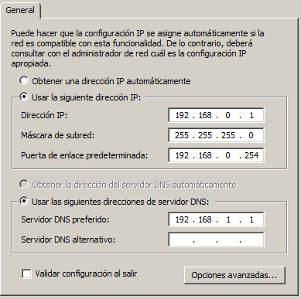
Inves01
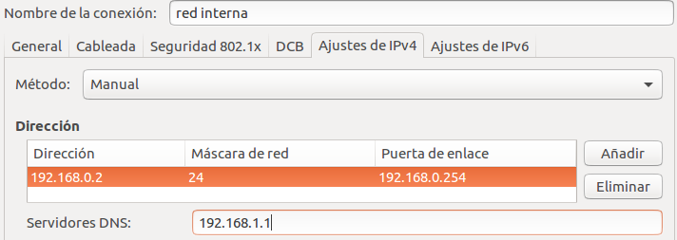
Servidorlinux
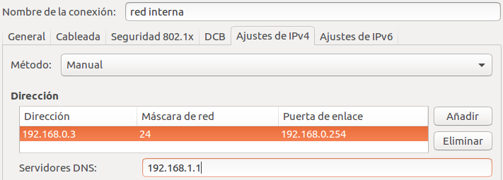
Crear dominio
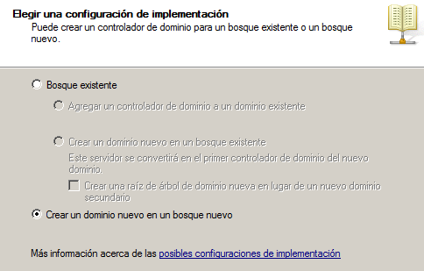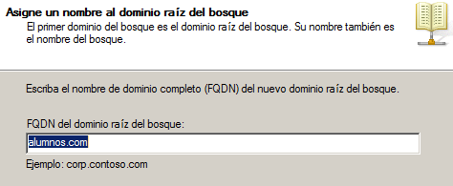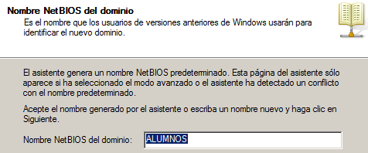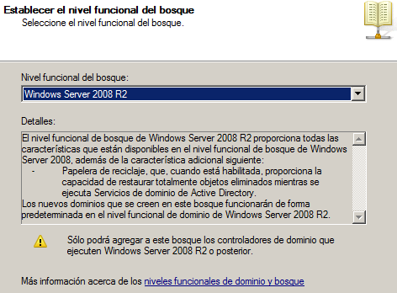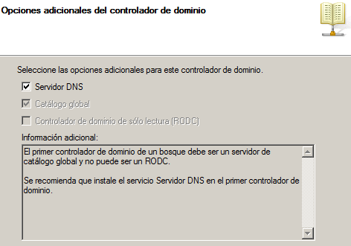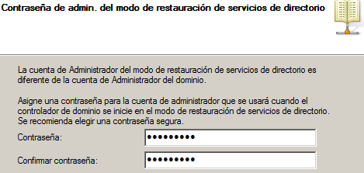
ACTIVIDAD 1
Utilizando Pbis, une uno de los equipos con GNU/Linux al dominio “alumnos.com”. El nombre del equipo GNU/Linux debe ser “inves01”. Comprueba que puedes iniciar sesión en GNU/Linux con algún usuario definido en Active Directory. Para ello, crea un usuario en Active Directory llamado pruebapam.
ACTIVIDAD 2
Une el otro equipo GNU/Linux al dominio con Likewise Open. El nombre del equipo GNU/Linux debe ser “servidorlinux” y comprueba que puedes iniciar sesión con algún usuario del dominio.
ACTIVIDAD 3
En el controlador de dominio, crea una carpeta llamada “Personales” y compártela en red. Crea una estructura de grupos y usuarios en Active Directory llamados investigador01, investigador02, investigador03, Ayudante01 y ayudante02 y organízalos en dos grupos. Crea una plantilla para cada grupo de usuarios y configura la pestaña de perfil de forma que se conecten una unidad de red a una carpeta dentro de la carpeta “Personales” (utiliza la variable %username%). Una vez hecho esto, inicia sesión con los usuarios del grupo investigadores usuario en el equipo inves01 y crea un acceso en el escritorio a su carpeta personal en el controlador de dominio.
ACTIVIDAD 4
Crea en el servidor de dominios una carpeta compartida de nombre “datosempresa”, en la cual los investigadores puedan leer y escribir y los ayudantes, únicamente leer. Entra desde el equipo Linux “servidorlinux” con el usuario “investigador01” y “ayudante02” para comprobar que puede acceder en las condiciones indicadas.

ACTIVIDAD 4
En el equipo “servidorlinux” crea un directorio llamado COMPARTE debajo de home y dentro los siguientes directorios cada uno de ellos con las especificaciones indicadas:
- REVISTAS, en la cual todos puedan leer y escribir en ella.
- PERSONAL donde únicamente los usuarios podrán leer.
- INVESTIGACION y configura el servicio Samba y los permisos locales para que los investigadores e investigadoras puedan leer y escribir en la carpeta. Nadie más debe poder acceder.
- Crea los grupos que consideres necesarios en Active Directory utiliza la estrategia AGDLP.

ACTIVIDAD 5
En el equipo controlador de dominio conecta y configura la impresora, como compartida. Permite que se pueda utilizar desde el quipo “servidorlinux”.
ACTIVIDAD 6
En el equipo “servidorlinux” instala una impresora compartida Brother , configura para que solamente puedan imprimir los investigadores.

